1S  Thème : AGIR | RDP : émission de CO₂ d'une voiture

DESCRIPTIF DE SUJET DESTINE AU PROFESSEUR

Objectif | Initier les élèves de première S à la démarche de résolution de problème telle qu’elle peut être proposée en terminale S.
Compétences exigibles du B.O. | Programme de première S :  énergie libérée lors de la combustion d'un hydrocarbure ou d'un alcool.  Écrire une équation de combustion. Déterminer l'ordre de grandeur de la masse de CO₂ produit lors du déplacement d'un véhicule.
Déroulement | Cette activité peut être proposée en séance d’AP pour préparer les élèves à ce type d’exercice, ou bien comme exercice de devoir surveillé ou de devoir maison.  Durée : 30 à 45 minutes maxi.  Lors d'une séance d'AP de 1 h, on peut prévoir 10 min d'autoévaluation en fin de séance.  Cet exercice est prévu pour être évalué sur 5 pts, 10 pts ou autre (la feuille de calcul permettant de choisir le nombre de points retenu), selon le format du devoir proposé.
Compétences évaluées | - S’approprier (APP) : coefficient 2  - Analyser (ANA) : coefficient 4  - Réaliser (REA) : coefficient 2  - Valider (VAL) : coefficient 1  - Communiquer (COM) : coefficient 1
Remarques | Les connaissances nouvelles qui ne sont pas au programme sont apportées par le biais des documents.  Sources : ADEME (http://www2.ademe.fr) ;  Mise en œuvre particulière :  - version 1 : l'élève analyse le problème posé pour en comprendre le sens, construit des étapes de résolution et les met en œuvre. (Le document 3 est facultatif : les connaissances qu'il apporte sont au programme de l'élève de 1ère S.)  - version 2 (plus facile) : l'élève répond à 3 questions préalables qui le guident pour trouver les étapes de la résolution, puis les met en œuvre. (Le document 4 est inutile : la masse volumique et la formule brute « moyenne » de l'essence sont précisées dans les données.)  - autre version possible : en séance d'AP, les élèves peuvent travailler sur la version 1, pour commencer par groupe de 3 ou 4, demander de l'aide au professeur quand ils sont dans une impasse, puis terminer par rédiger individuellement leur propre résolution du problème. (Le professeur pourra s'inspirer des questions préalables et des précisions apportées dans les données de la version 2 pour aider les groupes.)
Auteur | Claire Grubis – Lycée Jacques de Vaucanson – Tours (37)

ENONCE DESTINE AUX ELEVES

CONTEXTE

Les transports représentent environ un quart des émissions de gaz à effet de serre en France. Il est donc important de favoriser l'usage de véhicules « propres » et économes.
Depuis le 10 mai 2006, les constructeurs automobiles ont l'obligation d'apposer une étiquette énergie / CO₂ sur tout véhicule neuf exposé dans les lieux de vente en France. Comportant sept classes de couleurs différentes, elle permet à tout acheteur potentiel d'une automobile d'être renseigné de manière lisible et comparative sur les émissions de dioxyde de carbone.

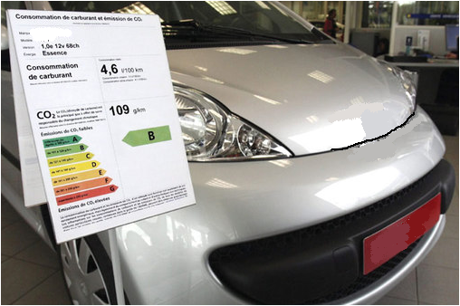
Aujourd'hui vous êtes l'acheteur potentiel du véhicule ci-dessus et votre objectif est de vérifier, à l’aide des documents ci-après, la classe d'émission de CO₂ de cette voiture.

VOTRE PORTE DOCUMENTS

Doc. 1 : Fiche technique constructeur
Spécifications 1.0e 12V 68ch 2
Date de début de commercialisation | 06/2005
Date de fin de commercialisation | 11/2007
Performances
Vitesse maxi (en km/h) | 157
0-100 km/h (en secondes) conducteur seul | 14
1000 m départ arrêté (en secondes) conducteur seul | 35,5
Consommations (l/100km)
Consommation urbaine (l/100km) | 5,5
Consommation extra-urbaine (l/100km) | 4,1
Consommation mixte | 4,6
émissions de CO₂ (mixte) – g / km | 109
Capacité du réservoir (litres) | 35
Type de carburant | Essence sans plomb ou E10

Doc. 2 : Extraits du guide officiel « Véhicules particuliers vendus en France » - ADEME (édition 2012)
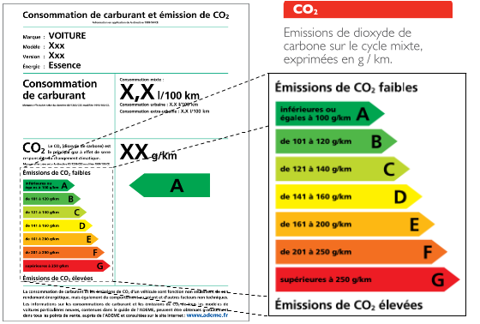

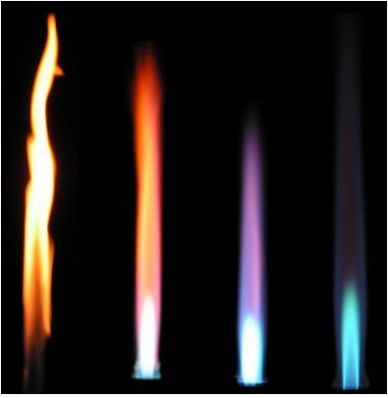
Doc. 3 : Extrait d'un cours de Physique de 1ère S
La combustion complète d'une espèce organique conduit à la formation de dioxyde de carbone et d'eau.
Lorsque l'apport en dioxygène est insuffisant, la combustion devient incomplète et d'autres espèces chimiques peuvent se former : le carbone C (poudre noire) ou le monoxyde de carbone CO (gaz toxique).
De plus en plus de dioxygène

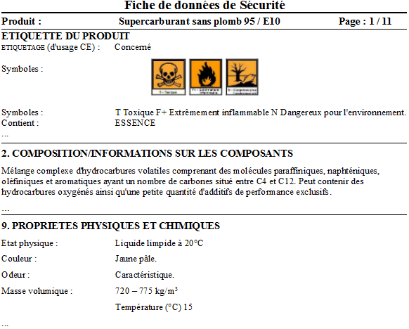
Doc. 4 : Fiche de sécurité d'une entreprise (extraits)

RESOLUTION DE PROBLEME

Version 1 :

Problème :
A partir des documents à la disposition de tout acheteur potentiel, retrouver la classe d'émission de CO₂ indiquée sur l'étiquette énergie du véhicule photographié dans le contexte. Exercer un regard critique sur la valeur trouvée.

Données :
Masses molaires en g.mol⁻¹ : M(H) = 1,0 ; M(C) = 12,0 et M(O) = 16,0.

Remarque :
L’analyse des données, la démarche suivie et l’analyse critique du résultat sont évaluées et nécessitent d’être correctement présentées.

Version 2 :

Question(s) préalable(s) :
- La consommation du véhicule est-elle la même sur autoroute ou en ville ? Quelle consommation faut-il considérer pour calculer l'émission de dioxyde de carbone ?
- Déterminer la quantité d'essence consommée pour 1 km parcouru.
- Établir l'équation de la combustion de l'essence.

Problème :
A partir des documents à la disposition de tout acheteur potentiel, retrouver la classe d'émission de CO₂ indiquée sur l'étiquette énergie du véhicule photographié dans le contexte. Exercer un regard critique sur la valeur trouvée.

Données :
Masses molaires en g.mol⁻¹: M(H) = 1,0 ; M(C) = 12,0 et M(O) = 16,0.
On peut considérer que la formule brute « moyenne » de l'essence est C₈H₁₈ et la masse volumique de l'essence est 750 g.L⁻¹.

Remarque :
L’analyse des données, la démarche suivie et l’analyse critique du résultat sont évaluées et nécessitent d’être correctement présentées.

REPÈRES POUR L’ÉVALUATION

Correction possible :

- D'après le doc. 4, on considère que la formule brute « moyenne » de l'essence est C₈H₁₈ et que la masse volumique moyenne de l'essence est : ρ(E) = 750 kg.m⁻³ = 750 g.L⁻¹.
- D'après le doc. 1, on constate que le véhicule considéré consomme sur un cycle mixte (conformément à l'indication de L'ADEME doc. 2) : 4,6 L/100 km = 0,046 L.km⁻¹ soit V = 0,046 L par km parcouru.
- D'après les données, nous pouvons calculer les masses molaires :
M(E) = 8 × M(C) + 18 × M(H) = 8 × 12,0 + 18 × 1,0 = 114,0 g.mol⁻¹
M(CO₂) = M(C) + 2 × M(O) = 12,0 + 2 × 16,0 = 44,0 g.mol⁻¹
- Déterminons la quantité d'essence consommée par km parcouru : $n(E)=\frac{ρ(E)×V}{M(E)}$
- Écrivons l'équation de la combustion : 2 C₈H₁₈ (l) + 25 O₂ (g) → 16 CO₂ (g) + 18 H₂O(g)
- D'après l'équation de la réaction, on constate que n(CO₂) = 8 n(E)
- Déterminons la masse de dioxyde de carbone correspondant : m(CO₂) = n(CO₂) × M(CO₂)
AN : $m({\text{CO}}_{2})=8×\frac{ρ(E)×V}{M(E)}×M({\text{CO}}_{2})=8×\frac{\text{750}×0,\text{046}}{\text{114},0}×\text{44},0$= 106 g
- D'après l'étiquette-énergie vierge du document 2, la voiture photographiée est donc de classe énergétique B : 106 g est compris entre 101 et 120 g.
- Déterminons l'écart relatif avec la valeur indiquée : |106 – 109 | / 109 = 3 %
Les résultats sont cohérents. L'écart peut facilement être expliqué par les approximations faites pour mener à bien le calcul : la masse volumique moyenne, la formule brute « moyenne », une combustion parfaitement complète ...

Barème :

Version 1 :

Compétences évaluées | Critère de réussite correspondant au niveau A | A | B | C | D
S’approprier  Extraire des informations.  Mobiliser ses connaissances.  Identifier des grandeurs physiques pertinentes. | Évaluer la masse volumique de l'essence.
 | Déterminer une formule brute moyenne de l'essence (alcane et 8 C).
 | Identifier le cycle permettant de faire le calcul d'émission de CO₂.
 | Déterminer la consommation du véhicule (cycle mixte).
 | Utiliser l'étiquette vierge pour déterminer la classe énergétique du véhicule.
Analyser  Organiser et exploiter ses connaissances ou les informations extraites.  Construire les étapes d'une résolution de problème. | Évaluer la quantité d'essence consommée par km parcouru.
 | Identifier les réactifs et les produits de la combustion de l'essence pour passer de l'essence consommée au CO₂ rejeté.
 | Utiliser un tableau d’avancement ou la relation entre les quantités de matières pour déterminer la quantité de CO₂ rejeté
 | Calculer les masses molaires de l'essence et du CO₂.
 | Calculer la masse de CO₂ rejeté.
 | Confronter le résultat obtenu à l'étiquette-énergie vierge pour déterminer la classe énergétique du véhicule.
Réaliser  Effectuer des calculs littéraux ou numériques.  Mener la démarche afin de répondre au problème posé. | Établir les relations littérales entre les grandeurs intervenant dans le problème.
 | Mener des calculs techniquement justes indépendamment d’erreurs résultant d’une mauvaise analyse.
 | Écrire l’équation chimique de combustion avec les nombres stœchiométriques corrects.
 | Maîtriser correctement les unités (conversion, choix d’unité …).
Valider  Faire preuve d’esprit critique.  Discuter de la pertinence du résultat trouvé. | Calculer l'écart relatif entre la valeur trouvée par le calcul et le résultat affiché.
 | Commenter le résultat, en précisant au moins une source d'incertitude.
Communiquer | Décrire clairement la démarche suivie et montrer ainsi de manière structurée les étapes de la résolution.

Version 2 :

Compétences évaluées | Critère de réussite correspondant au niveau A | A | B | C | D
S’approprier  Extraire des informations.  Mobiliser ses connaissances.  Identifier des grandeurs physiques pertinentes. | Identifier le cycle permettant de faire le calcul d'émission de CO₂. (Réponse à la question 1)
 | Déterminer la consommation du véhicule (cycle mixte). (Réponse à la question 2)
 | Utiliser l'étiquette vierge pour déterminer la classe énergétique du véhicule.
Analyser  Organiser et exploiter ses connaissances ou les informations extraites.  Construire les étapes d'une résolution de problème. | Évaluer la quantité d'essence consommée par km parcouru.
 | Identifier les réactifs et les produits de la combustion de l'essence pour passer de l'essence consommée au CO₂ rejeté. (Réponse partielle à la question 3).
 | Calculer les masses molaires de l'essence et du CO₂.
 | Utiliser un tableau d’avancement ou la relation entre les quantités de matières pour déterminer la quantité de CO₂ rejeté
 | Calculer la masse de CO₂ rejeté.
 | Confronter le résultat obtenu à l'étiquette-énergie vierge pour déterminer la classe énergétique du véhicule.
Réaliser  Effectuer des calculs littéraux ou numériques.  Mener la démarche afin de répondre au problème posé. | Établir les relations littérales entre les grandeurs intervenant dans le problème.
 | Mener des calculs techniquement justes indépendamment d’erreurs résultant d’une mauvaise analyse.
 | Écrire l’équation chimique de combustion avec les nombres stœchiométriques corrects. (Réponse à la question 3)
 | Maîtriser correctement les unités (conversion, choix d’unité …).
Valider  Faire preuve d’esprit critique.  Discuter de la pertinence du résultat trouvé. | Calculer l'écart relatif entre la valeur trouvée par le calcul et le résultat affiché.
 | Commenter le résultat, en précisant au moins une source d'incertitude.
Communiquer | Décrire clairement la démarche suivie et montrer ainsi de manière structurée les étapes de la résolution.

Niveau A : les indicateurs choisis apparaissent dans leur (quasi)totalité
Niveau B : les indicateurs choisis apparaissent partiellement
Niveau C : les indicateurs choisis apparaissent de manière insuffisante
Niveau D : les indicateurs choisis ne sont pas présents

Obtention « automatisée » de la note :

On utilisera la feuille de notation au format tableur qui permettra d’obtenir une note (soit arrondie à l’entier le plus proche soit au demi-entier) à partir du tableau de compétences complété.

La feuille de calcul ci-après présente une notation sur 10 points. La modification du contenu de la cellule H1 (nombre total de points) pourra permettre d’ajuster le total à n’importe quelle autre valeur.

Evaluation d'une activité évaluée par compétences notée sur : |  |  |  |  |  |  |  | 10 | points
 |  | Nom
 |  | Prénom
Compétence | Coefficient | Niveau validé
Compétence | Coefficient | A | B |  | C | D | Notes par domaines |  | Niveau |  | Note
S'approprier | 2 | X |  |  |  |  | 3 |  | A |  | 3
Analyser | 4 | X |  |  |  |  | 3 |  | B |  | 2
Réaliser | 2 | X |  |  |  |  | 3 |  | C |  | 1
Valider | 1 | X |  |  |  |  | 3 |  | D |  | 0
Communiquer | 1 | X |  |  |  |  | 3
Somme coeff. | 10 |  |  |  |  |  | Commentaire
Note max | 30
Note brute |  | 30
Note sur | 20 | 20,0
Note sur | 10 | 10,0
Note arrondie au point |  | 10,0
Note arrondie au 1/2 point |  | 10,0

